ANEXO II
MODELO DE PROPOSTA COMERCIAL
(a ser apresentada em papel timbrado apenas pela vencedora do certame no respectivo lote)

PREGÃO ELETRÔNICO Nº 073/2023
PROCESSO Nº 2023/0006282
Objeto: Serviço de fornecimento e instalação, com serviços de montagem e desmontagem de painéis e meio-painéis (biombos) divisórios, paginados ou não e portas para divisórias – miolos semi-oco (honey comb) e acústico (fibraroc ou equivalente), com aplicação de todos os materiais e acessórios afins; e de mão de obra necessária para a execução dos serviços por demanda nos ambientes internos dos diversos prédios da DEFENSORIA PÚBLICA DO ESTADO DE SÃO PAULO, incluindo as salas de apoio nas dependências do Tribunal de Justiça de São Paulo.

[NOME DA LICITANTE], inscrita no CNPJ/MF sob o nº [●], situada na [RUA/AVENIDA/ALAMEDA/ESTRADA], [BAIRRO], CEP [CEP], [CIDADE], [ESTADO], neste ato representada por/pelo(a) senhor(a) [●], apresenta sua proposta comercial para fins de participação no certame.

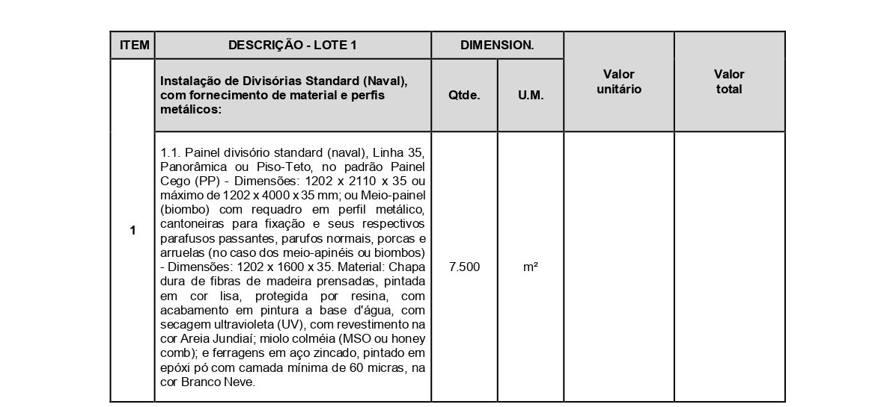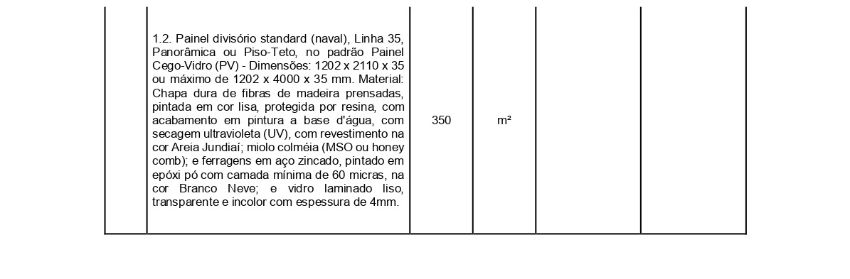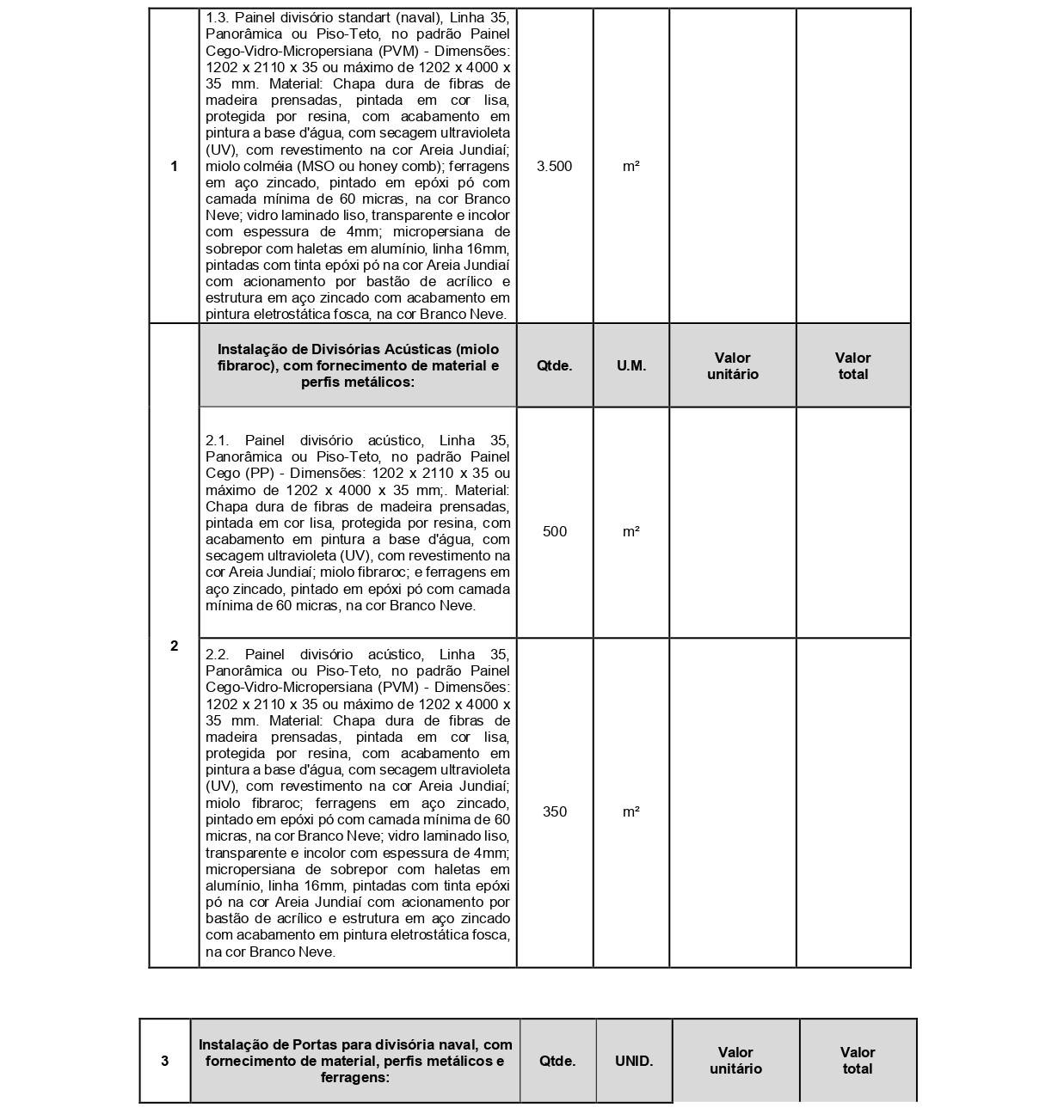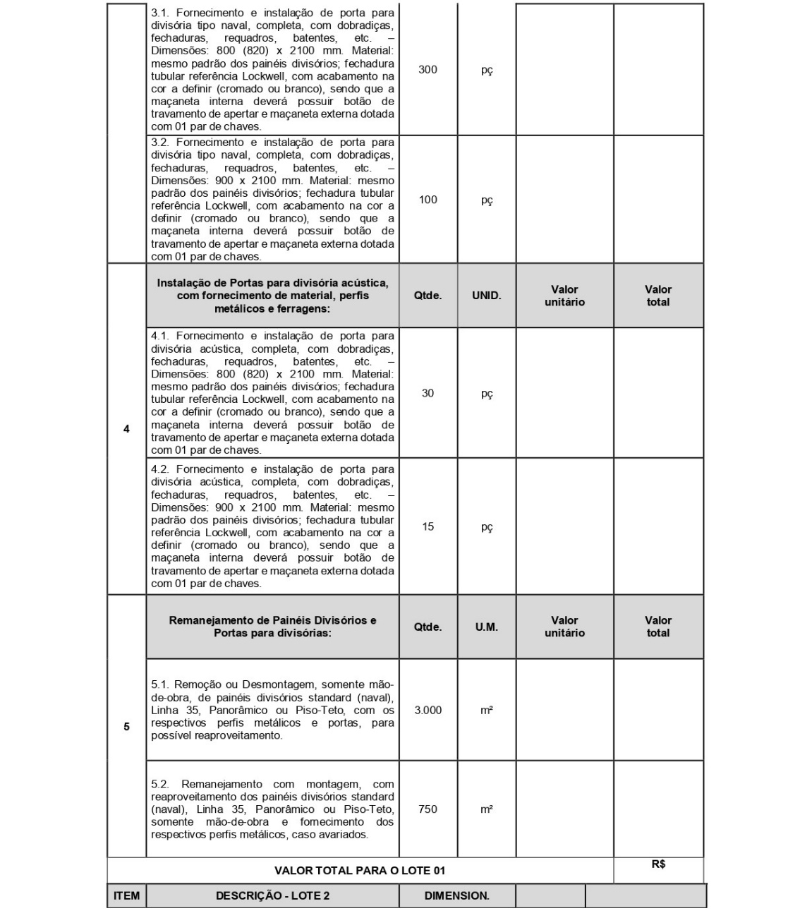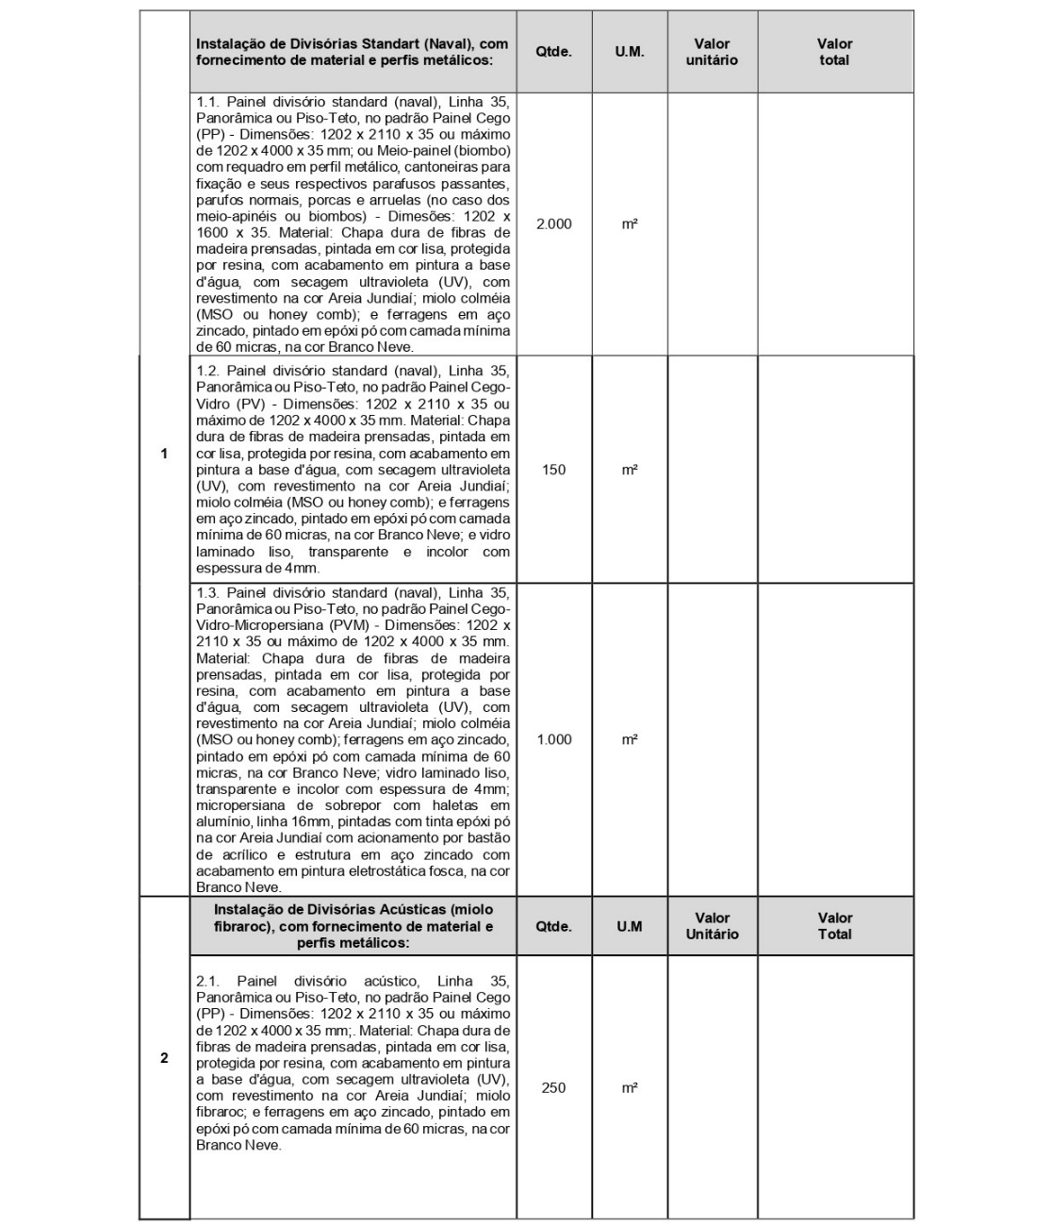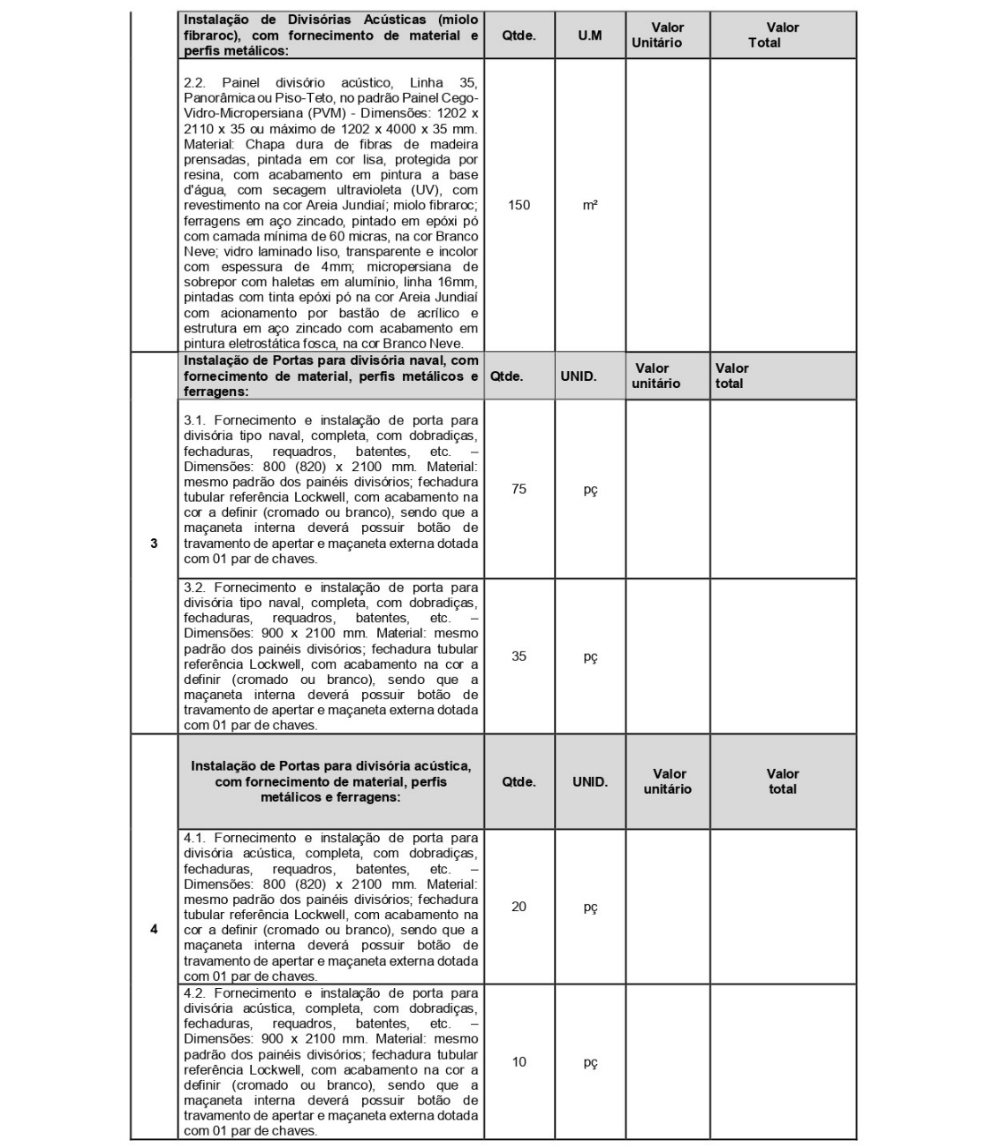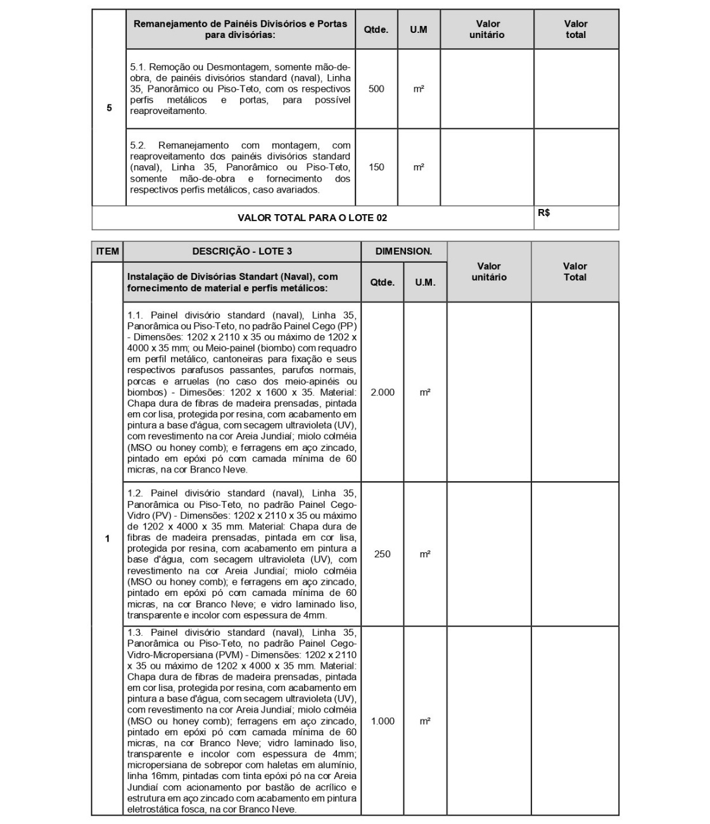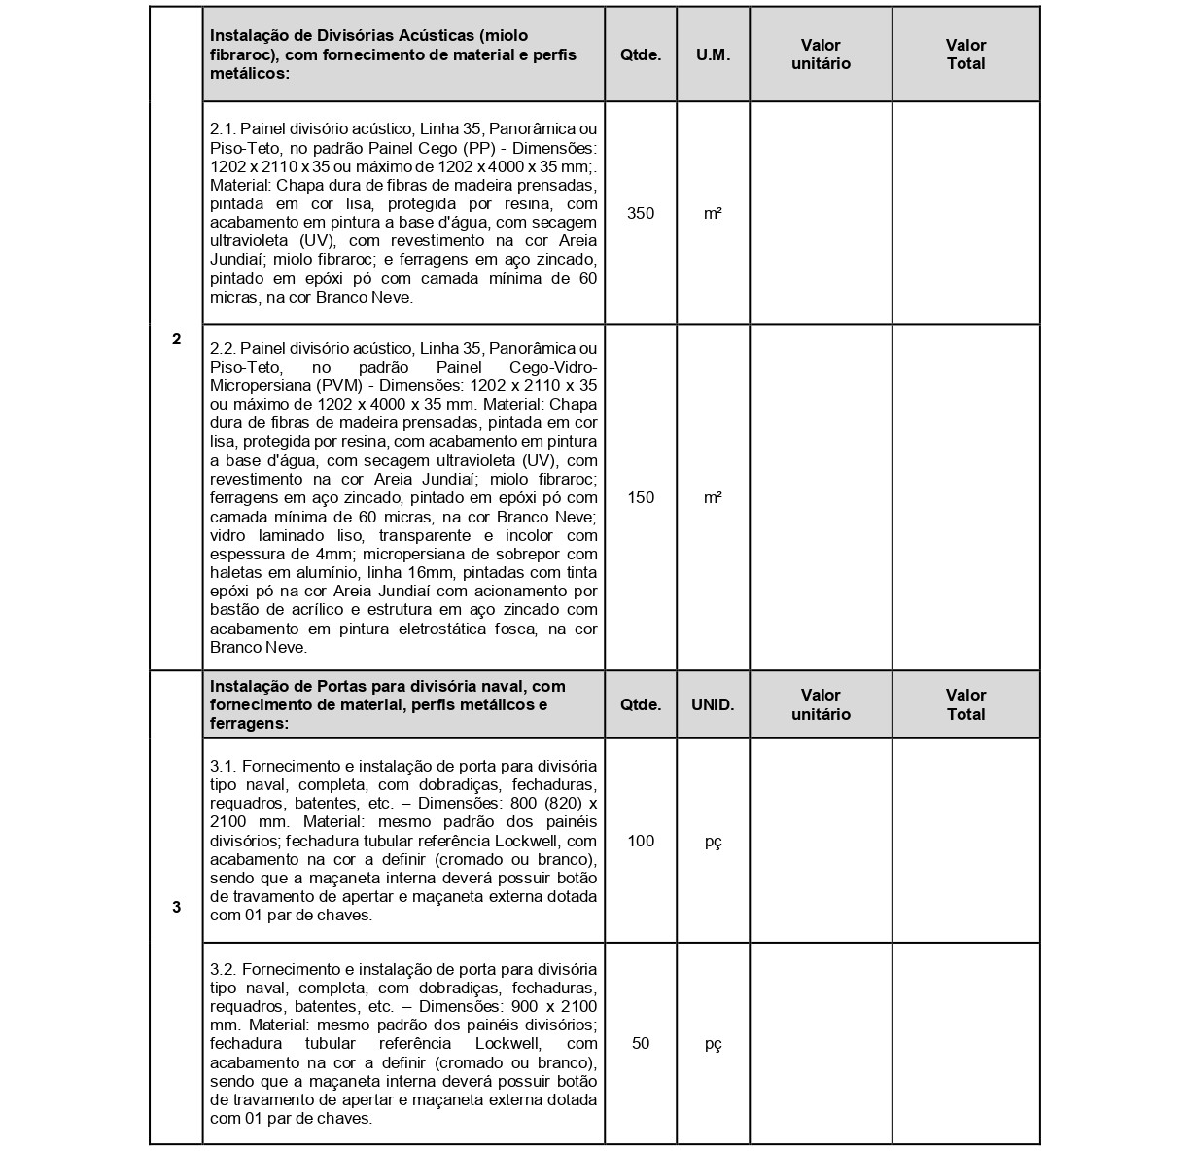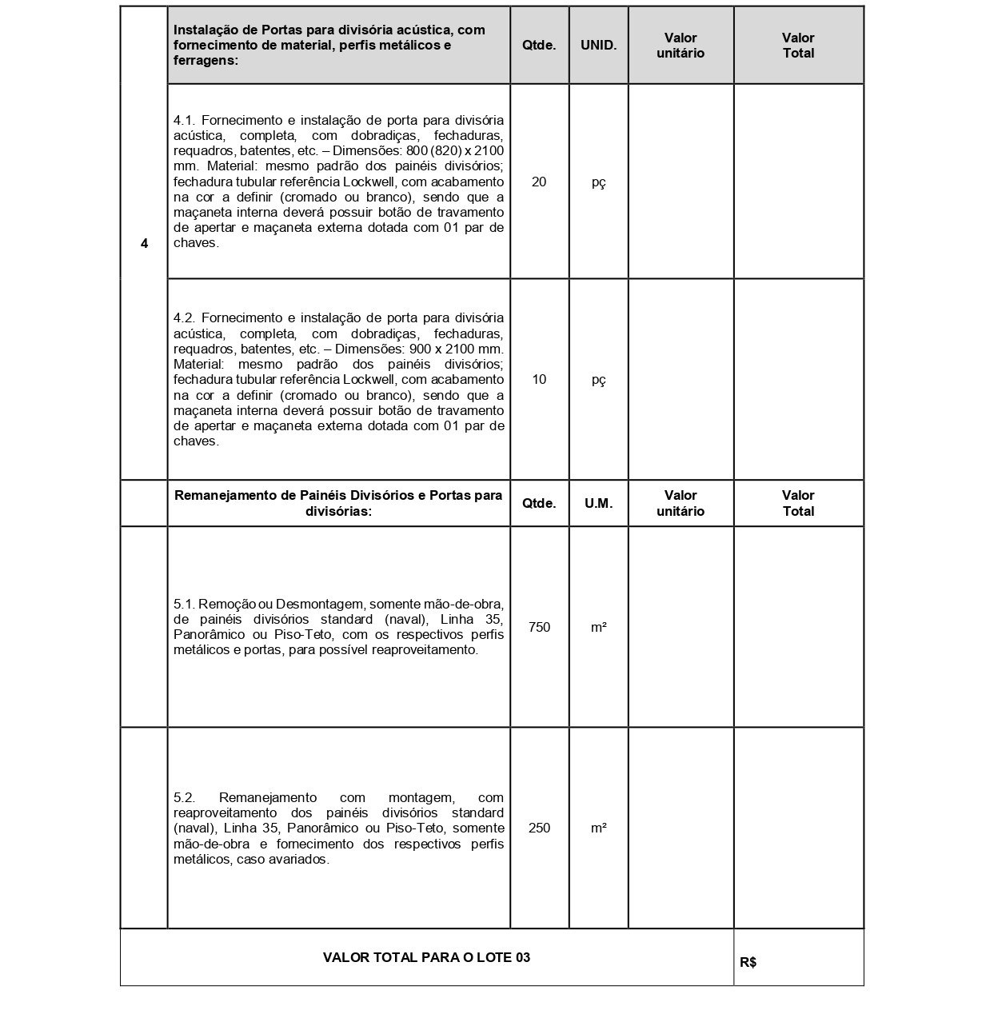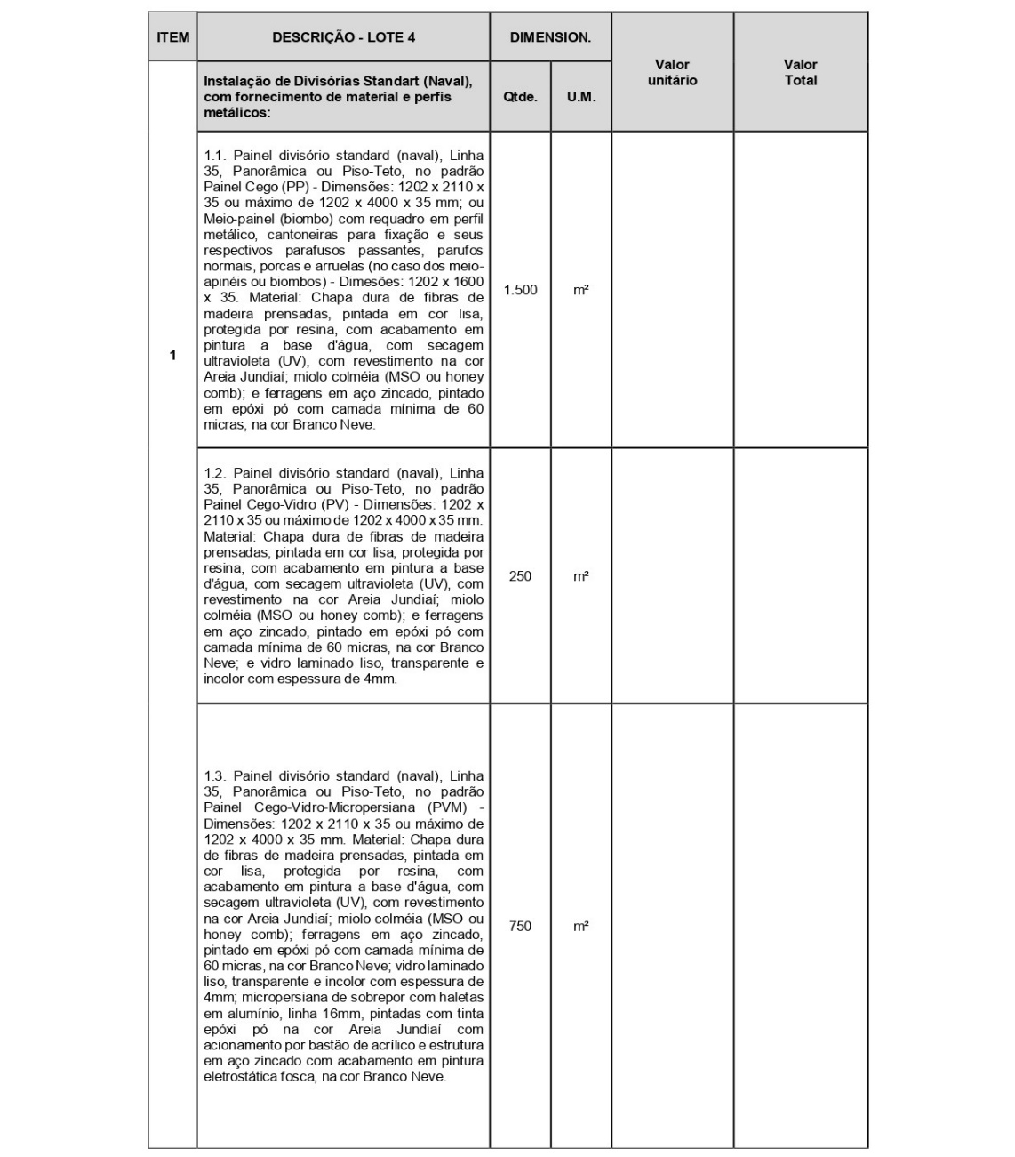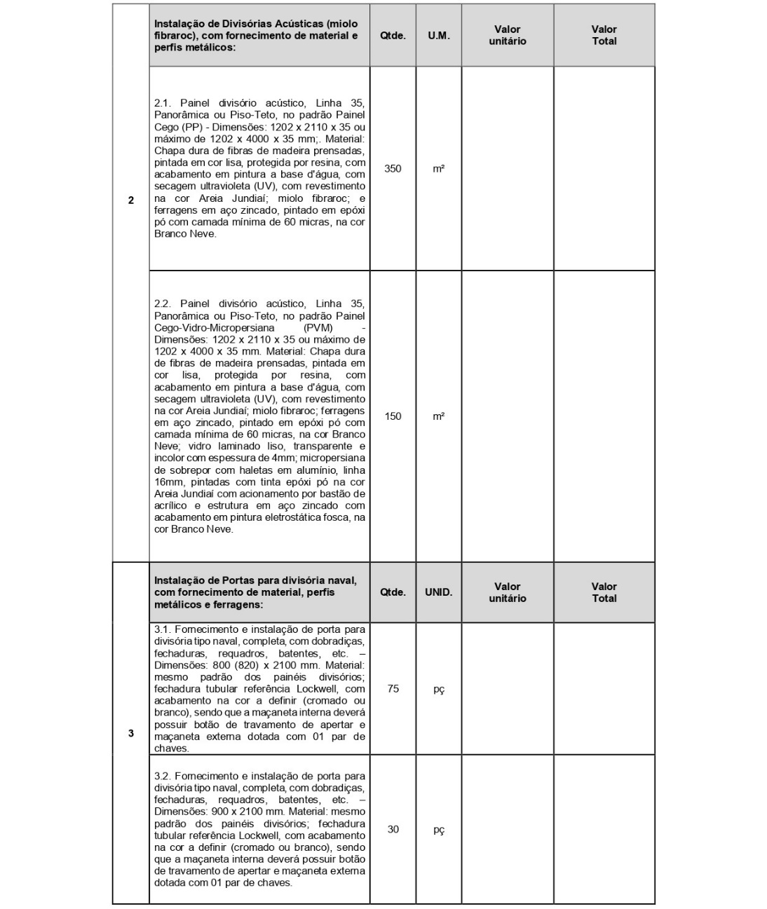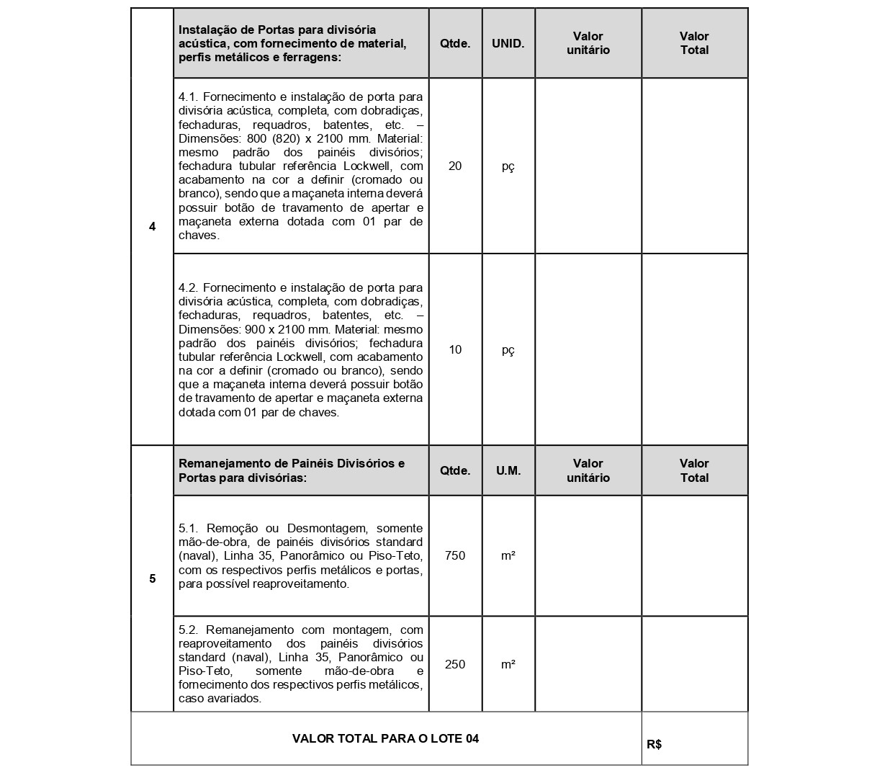

OBSERVAÇÕES

1) Os preços acima são finais e neles estão incluídas todas as despesas concernentes à prestação dos serviços, tais como encargos sociais, transporte, mão-de-obra, equipamentos, assistência técnica, benefícios e despesas indiretas, tributos ou quaisquer outras incidências;

2) A presente proposta é válida pelo período de 90 (noventa) dias a contar da data máxima para sua apresentação;

3) Segue anexa a indicação do número da Conta Corrente e Agência da Instituição financeira Banco do Brasil S.A. em que somos correntistas.

ou

3) Declaramos que se vencedores do certame licitatório, providenciaremos a abertura da Conta Corrente nessa Instituição no prazo de até 03 (três) dias úteis da publicação do resultado da licitação no Diário Oficial do Estado;

4) Dados do responsável pela assinatura da Ata de Registro de Preços:

Nome
Nacionalidade
Estado civil
Profissão
Cargo
E-mail

Pela presente, apresentamos e submetemos à apreciação de Vossas Senhorias, nossa Proposta relativa à licitação em epígrafe, assumindo inteira responsabilidade por quaisquer erros ou omissões que venham a ser verificados na sua preparação.

São Paulo, xx, de xxxxxxx de 2024

ASSINATURA E CARIMBO DO REPRESENTANTE LEGAL

